白杖の選び方と歩行

白杖には、直杖・折りたたみや身体支持用などの様々な種類、また、グラスファイバーやカーボンなど多様な材質の物が存在します。
白杖を選択する際には、白杖を使用する方の身体状況や生活環境に対応した種類（材質や石突きを含む）や長さを合わせた物を選択する必要がありますので、下記の事項を参考にして支給していただければと思います。

Ⅰ 白杖を携帯する目的
白杖を携帯する目的には、以下の３点があります。
１．安全性の確保
２．情報の入手
３．視覚障害者としてのシンボル
Ⅱ 白杖の長さの目安
目的や見え方などにより携帯する白杖の種類や長さは異なってきますが、長さを決める基準になるものは以下の点です。
１．ほぼ脇の下程度
２．剣状突起（胸骨の下にある突起）より５～１０㎝ほど上になる長さ
３．身長から４０～４５㎝程度引いた長さ
＊ガイド時（手引き時）に携帯する場合でも上記の長さがあれば、視覚障害者自身で段差や電車乗降時に確認することができます。
Ⅲ 歩行能力と白杖の長さ
白杖を操作して単独で歩行する場合、以下のような条件により、白杖の長さが変わってきます。
１．体格、腕の長さ、歩幅：大きい場合はより長くします。
２．歩行速度：速い場合はより長くします。
３．反応時間：遅い場合はより長くします。
４．石突きの磨滅：石突は摩耗により３～５㎝摩耗することを考慮します。
Ⅳ 歩行訓練の必要性
白杖を渡しただけでは、視覚障害者の安全が確保されるわけではありません。可能な限り、歩行訓練士と言う専門家に相談し、歩行訓練を受けることを勧めていただければ幸いです。
また、単独で歩行するだけではなく、ガイド時（手引き時）の白杖の使い方なども歩行訓練の内容になります。
歩行訓練士が在籍している機関をお知りになりたい場合は、次の所までメールでお問い合わせください。一覧表を添付して返信致します。

日本盲人会連合事業部 jigyou@jfb.jp

盲人安全つえ
・普通用（直杖）

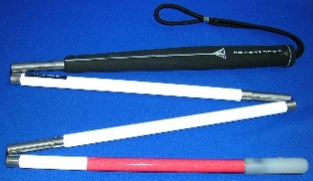
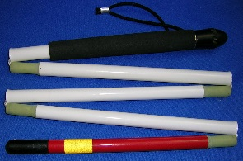
・携帯用
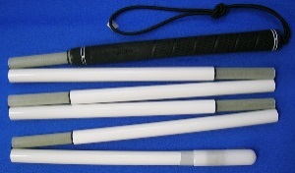
（折りたたみ式４段、５段、６段）

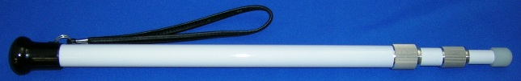
・携帯用
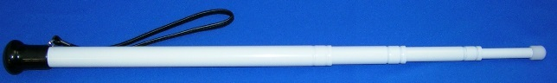
（スライド式３段、４段）

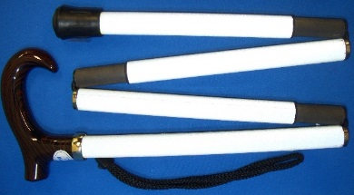
・身体支持併用杖
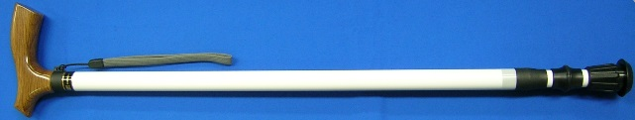
（折りたたみ式、スライド式）

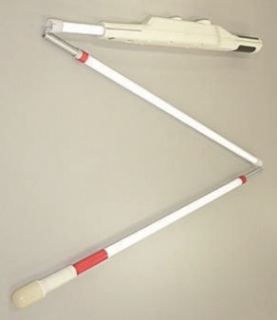
電子白杖
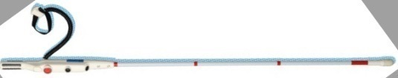
・直杖、折りたたみ式

（参考資料）

日常生活用具給付事業実施要綱

（ 趣 旨 ）
第１条 この要綱は、市町村障害者の日常生活及び社会生活を総合的に支援するための法律施行細則（平成18年市町村規則第15号）に定める日常生活用具給付等事業（以下「事業」という。）を実施するに当たり、その方法・手続・内容・費用負担等について必要な事項を定める。
（事業の実施方法）
第２条 事業は、日常生活用具の給付又は貸与が必要である者に、日常生活用具の購入に要する費用の一部若しくは全部を支給し、又は日常生活用具を貸与すること（以下「給付等」という。）により実施する。
（給付等対象用具の種目及び対象者）
第３条 給付等の対象となる用具は、別表の種目欄に定めるものとし、その給付等の対象者は、障害者の日常生活及び社会生活を総合的に支援するための法律（平成１７年法律第１２３号）第１９条の規定により本市町村が介護給付費等の支給決定をすることとなる障害児・者のうち、同表に掲げる用具の種目ごとに、それぞれその障害及び程度の欄に定めるものとする。ただし、介護保険法（平成９年法律第１２３号）の規定により日常生活用具の給付又は貸与が受けられる者は、対象者としない。
（購入に要する費用の基準額）
第４条 購入に要する費用の基準額は、別表に掲げる用具の種目ごとに、それぞれの基準額の欄に記載する額とする。この場合において、基準額の欄に貸与と記載するものを貸与の対象とする。
（給付等の申込み）
第５条 日常生活用具の給付又は貸与を希望する者は、日常生活用具給付・貸与申込書
（第1号様式）により申し込むものとする。
（給付等の承認）
第６条 福祉事務所長は、前条の申込みがあったときは、申込者の状況を調査し、調査書（第2号様式）を作成する。
２ 前項の調査の結果、給付等を承認するときは、日常生活用具給付・貸与承認通知書（第3号様式）により申込者に通知する。この場合において、日常生活用具の給付を承認するときは、障害者の日常生活及び社会生活を総合的に支援するための法律の例による利用者負担額及び市町村障害者の日常生活及び社会生活を総合的に支援するための法律施行細則第２４条第３項に定める負担上限月額を決定し、日常生活用具給付・貸与承認通知書に記載するとともに、日常生活用具給付券（第４号様式）を交付する。
３ 第１項の調査の結果、給付等を承認しないときは、日常生活用具給付等不承認通知書（第５号様式）によりその理由を示し、申込者に通知する。

（費用負担）
第７条 日常生活用具の給付の承認を受けた者は、前条第２項の規定により定める利用者負担額を、用具取扱事業者（以下「事業者」という。）に支払うものとする。
（費用の請求及び受領）
第８条 日常生活用具の給付の承認を受けた者は、この要綱により本市町村が支給する給付費に関する請求及び受領に関する権限を、事業者に委任することができる。
２ 前項の規定により委任を受けた事業者が、福祉事務所長に対して給付費を請求するときは、支払請求書兼代理受領に関する委任状（第６号様式）に日常生活用具給付券を添えて請求するものとする。
（用具の管理等）
第９条 日常生活用具の給付等を受けた者又はその者を扶養している者は、その用具を給付等の目的に反して使用してはならない。
２ 福祉事務所長は、日常生活用具の給付等を受けた者がその目的に反して用具を使用しているときは、その支給を取り消し、この要綱により本市町村が支給した給付費に相当する額を返還させることができる。
３ 日常生活用具の貸与を受けた者は、用具を損傷し、又は滅失した時は、直ちに福祉事務所にその状況を報告し、その指示に従うものとする。
４ 日常生活用具の貸与を受けた者が、その用具を必要としなくなった時、又はその用具の貸与の目的に反して使用した時は、速やかに福祉事務所に返還するものとする。
（備付書類）
第１０条 福祉事務所長は、日常生活用具給付等支給台帳（第７号様式）を備え付け、常に整備しておくものとする。

附 則
（施行期日）
１ この要綱は、平成 年 月 日から施行する。

給付実績一覧
日本盲人会連合に給付の依頼を行った市町村
都道府県 | 自治体数 | 受注数 | パーセント | 備考
北海道 | 179 | 13 | 7%
青森県 | 40 | 5 | 13%
岩手県 | 33 | 8 | 24%
宮城県 | 35 | 6 | 17% | 地域に販売事業者有
秋田県 | 25 | 5 | 20%
山形県 | 35 | 2 | 6%
福島県 | 59 | 12 | 20%
茨城県 | 44 | 7 | 16%
栃木県 | 26 | 11 | 42%
群馬県 | 35 | 11 | 31%
埼玉県 | 63 | 31 | 49%
千葉県 | 54 | 26 | 48%
東京都 | 62 | 42 | 68% | 地域に販売事業者有
神奈川県 | 33 | 22 | 67% | 地域に販売事業者有
山梨県 | 27 | 2 | 7%
新潟県 | 30 | 9 | 30%
富山県 | 15 | 7 | 47%
石川県 | 19 | 0 | 0% | 地域に販売事業者有
福井県 | 17 | 2 | 12%
長野県 | 77 | 10 | 13%
岐阜県 | 42 | 8 | 19%
静岡県 | 35 | 10 | 29%
愛知県 | 54 | 2 | 4% | 地域に販売事業者有
三重県 | 29 | 2 | 7% | 地域に販売事業者有
滋賀県 | 19 | 1 | 5% | 地域に販売事業者有
京都府 | 26 | 2 | 8% | 地域に販売事業者有
大阪府 | 43 | 11 | 26% | 地域に販売事業者有
兵庫県 | 41 | 7 | 17%
奈良県 | 39 | 9 | 23%
和歌山県 | 30 | 5 | 17%
鳥取県 | 19 | 2 | 11%
島根県 | 19 | 0 | 0% | 地域に販売事業者有
岡山県 | 27 | 8 | 30%
広島県 | 23 | 6 | 26% | 地域に販売事業者有
山口県 | 19 | 7 | 37%
都道府県 | 自治体数 | 受注数 | パーセント | 備考
徳島県 | 24 | 6 | 25%
香川県 | 17 | 10 | 59%
愛媛県 | 20 | 8 | 40% | 地域に販売事業者有
高知県 | 34 | 9 | 26%
福岡県 | 60 | 16 | 27% | 地域に販売事業者有
佐賀県 | 20 | 5 | 25%
長崎県 | 21 | 5 | 24%
熊本県 | 45 | 2 | 4% | 地域に販売事業者有
大分県 | 18 | 3 | 17%
宮崎県 | 26 | 6 | 23%
鹿児島県 | 43 | 5 | 12%
沖縄県 | 41 | 1 | 2% | 地域に販売事業者有
合 計 | 1742 | 387 | 22%

